
LABORATORIO DE MODELADO Y SIMULACIÓN MONTE CARLO
Universidad Internacional de la Rioja (UNIR)
Cuatrimestre III
Máster en Ingeniería Matemática y Computación
Modelado de Sistemas Dinámicos

Autor: Javier Blanco Álvarez
RESUMEN
Este laboratorio explora la aplicación de los métodos de Monte Carlo (MC) en dos escenarios distintos: integración numérica y modelado de sistemas dinámicos. En la primera parte, se utilizaron técnicas de MC para aproximar una integral doble en coordenadas polares, calculando el volumen bajo una superficie definida por $f(x,y) = e^{-x^{2}-y^{2}}$en un círculo unitario. El método demostró una precisión creciente con tamaños de muestra mayores, alcanzando un error de 0,00025% con un millón de puntos. La segunda parte se centró en modelar un péndulo con una cuerda elástica donde la longitud L sigue una distribución normal L$\sim$N(0,5, 0,0004). Utilizando Simulink, se realizaron 200 simulaciones para analizar la dinámica del sistema, incluyendo la elasticidad de la cuerda r(t), la velocidad v(m/s), la posición angular θ(rad) y la velocidad angular ω(rad/ s). Los resultados mostraron que la distribución de r(t) cuando θ(t)=0 sigue una distribución normal, confirmada por la prueba de Kolmogorov-Smirnov con un valor p de 5,581x10^-81 al 95% de confianza.
Palabras Clave: Monte Carlo, cálculo de integrales, dinámica de sistema físicos, Simulink, Matlab,.

Introducción
El método de Monte Carlo es un tipo algoritmo computacional muy versátil que se basa en muestreos aleatorios repetidos para obtener resultados numéricos (Giles, 2015). Este método es particularmente útil para resolver problemas matemáticos complejos, como cálculos integrales y modelado de sistemas, donde las soluciones analíticas a menudo son intratables (Hesterberg, 2002). En este laboratorio, exploramos la aplicación de la técnica de Monte Carlo en dos áreas distintas pero interconectadas: la evaluación numérica de integrales dobles en coordenadas polares y el modelado de un sistema físico (un péndulo con una cuerda elástica) en Simulink. La integración del método de Monte Carlo (en adelante MC) con Simulink proporciona un marco sólido para el análisis de sistemas con incertidumbres inherentes, lo que lo convierte en una herramienta valiosa para la investigación teórica y aplicada (Takashi, Daisuke, T., Shigeki, & Toshiaki, 2017).
La primera parte de este laboratorio se centra en el cálculo del volumen bajo una superficie definida por una integral doble en coordenadas polares. Las coordenadas polares son particularmente ventajosas para los problemas de simetría radial porque simplifican el dominio de integración. Utilizando el método MC, podemos aproximar el volumen muestreando aleatoriamente puntos en el dominio especificado y evaluando la función en estos puntos. Este enfoque es computacionalmente eficiente y evita las complejidades asociadas con las técnicas de integración numérica tradicionales, especialmente para dominios grandes o de forma irregular (Abas, 2021).
En la segunda parte, modelamos un péndulo con una cuerda elástica, donde la longitud de la cuerda L se trata como una variable aleatoria que sigue una distribución normal $L \sim N(μ, σ^{2})$. Incorporando la variable aleatoria en el modelo, podemos estudiar el comportamiento del sistema en diferentes condiciones y evaluar el impacto de la incertidumbre en su desempeño. La dinámica del péndulo se simula en Simulink.

Planteamiento del problema
A continuación, presentamos el planteamiento de los problemas que resolveremos en este laboratorio. En primer lugar, tenemos el cálculo del volumen bajo una superficie partiendo de una integral doble. En segundo lugar, estudiaremos la dinámica de un péndulo con cuerda elástica añadiendo aleatoriedad a la longitud de la cuerda.

2.1. Cálculo de integrales mediante Monte Carlo
Queremos aproximar la siguiente integral que está restringida sobre un círculo unitario centrado en el origen del plano xy:
$$f\left(x,y\right)=\iint_{x^{2}+y^{2}≤1}{e^{-x^{2}-y^{2}}}dxdy$$
Dado que la resolución de esta integral en sistema cartesiano requiere de métodos formidables, resulta conveniente trabajarla en coordenadas polares. Por tanto, la integral pasa:
$$f\left(r,θ\right)=VI =\iint_{0 0}^{2π 1}{e^{-r^{2}}}rdrdθ$$
De esta forma conocemos los límites de integración con los que podemos aplicar métodos de resolución numérica o analítica para obtener el volumen bajo la superficie tomando una cota $z ϵ [0, 1]$. El volumen de integración entonces:
$$VI =\iint_{0 0}^{2π 1}{e^{-r^{2}}}rdr dθ ≅ 1.985865$$
Utilizaremos el método de MC para aproximar el volumen bajo la superficie a VI.

2.2. Análisis de la dinámica de un sistema físico utilizando variables aleatorias
Se quiere estudiar la dinámica de una masa $m$ suspendida de una cuerda elástica cuya rigidez de extensión es $k$ y longitud sin deformar $L$

$$\ddot{r}=r\dot{θ^{2}}+g\cos{θ}-\frac{k}{m}\left(r-L\right)$$
$$\ddot{θ} = \frac{-2\dot{r}\dot{θ} - g\sin{θ} }{r}$$

Sabemos que:
$g=9.80665 m /s^{2}$; $k=40 N/m$; $m=0.25 Kg$ y que las condiciones iniciales son:

$$θ\left(0\right)=\frac{60 π}{180}; \dot{θ}\left(0\right) = 0;$$
$$r\left(0\right)=L; \dot{r}\left(0\right) = 0;$$

Materiales y Métodos
Para la aproximación de la integral se consideró la formación de 50 mil puntos aleatorios con distribución uniforme con $r \sim U(0,1), θ\sim U(0, 2π) y z \sim U(0,1)$ y que serían ubicados en un hiperpoliedro con dimensiones $V_{H} = (1-0)x(2π -0)x(1-0)$ siendo los límites de $r, θ y z$ respectivamente. Seguidamente se discriminan los puntos que están ubicados por debajo de la superficie de lo que no; y se dividen por los números de puntos aleatorios y se multiplica por el volumen del hiperpoliedro.
$$V_{MC} = \frac{\sum_{i=1}^{u}{p_{i}}}{n}*V_{H}$$
Donde:
$u: puntos bajo la superficie;$ $p_{i}: punto aleatorio de la función$
$$n: Número de puntos aleatorios generados; V_{H}: Volumen del hiperpoliedro$$
Para el segundo ejercicio, el modelo fue implementado en Simulink, donde se simuló el sistema en el intervalo de tiempo [0,5] segundos utilizando el método automático con un paso de integración de ℎ=0.01 y tolerancia relativa de $1x{10}^{-8}$. Se aplicaron las condiciones iniciales $r(0)=L, \dot{r}(0) = 0$, $θ(0) = π/3 rad y \dot{θ}(0) = 0$; con masa m=0.25 Kg y k=40 N/m. La longitud L es una variable aleatoria con distribución $L \sim N(0.05, 0.0004)$. Dentro de las herramientas utilizadas tenemos: Matlab en su versión 2024a, Simulink y el paquete Signal Processing Tool de Matlab.

Resultados

4.1. Cálculo de Integrales con Monte Carlo
Para el cálculo de la integral doble se generaron 50 mil puntos aleatorios con distribución uniforme. Aplicando el método MC (explicado en el apartado 3) se generó el grafico de la figura 1. Los puntos azules corresponden aquellos que están bajo la superficie y cuya totalización permite aproximar el volumen de la integral.
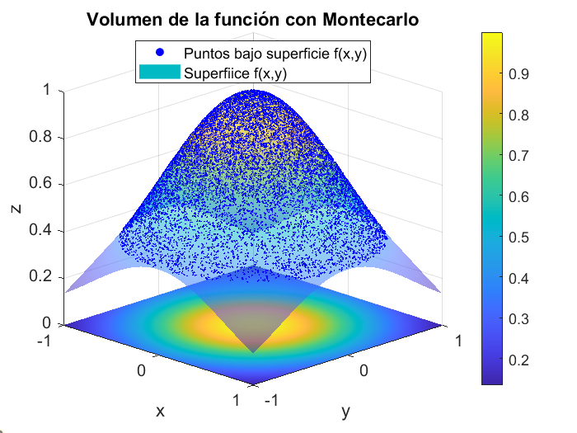
Figura 1. Aproximación de volumen bajo superficie $z = e^{-x^{2}-y^{2}}$
Tambien se pudo realizar un analisis comparativo con el fin de evaluar la robustez del método MC. Para ello se efectuaron 4 simulaciones donde se generaron 1, 100, 10000, y 1 millón de puntos aleatorios con distribución uniforme. Se calculó la integral doble en cada simulación y se determinó el error absoluto de la aproximación. En la figura 2 se observa la tendencia del error a medida que incrementamos el número de puntos.
En la tabla 1, se muestran los resultados de la integral y su respectivo error absluto en cada simulación, destacando una convergencia logarítmica.
Tabla 1. Error absoluto porcentual Vs Número de Intentos utilizando el método de Monte Carlo para el cálculo de la integral.
Iteración, K | Intentos, N | Volumen por Monte Carlo | Error Absoluto (%)
1 | 1 | 0 | 1.9858
2 | 100 | 1.50769 | 0.4779
3 | 10000 | 2.00873 | 0.0228
4 | 1000000 | 1.98561 | 0.00025

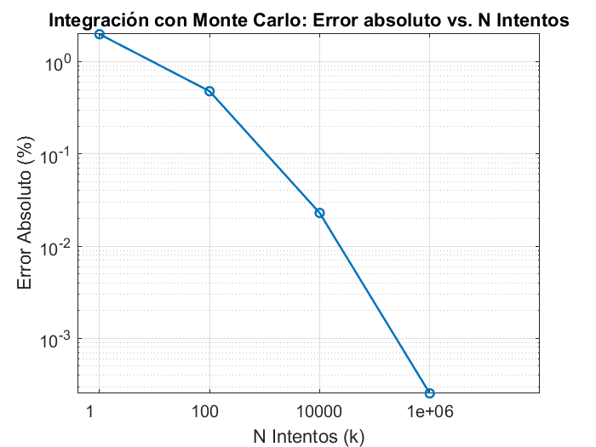
Figura 2. Integración con Monte Carlo: Error absoluto vs. N Intentos con eje Y en escala logarítmica.

4.2. Dinámica del sistema de masas suspendida. Primera aproximación
A modo inductivo para este trabajo se aplicó una primera aproximación al problema. Para ello, se trató al sistema como un problema de valores iniciales (PVI) directamente desde Matlab utilizando ODE45 y definiendo el PVI como un sistema ODE de primer orden. En la figura 3 se muestra el resultado de elasticidad $r (m),$ la velocidad $v$ (m/s), la posición angular $θ (rad)$ y la velocidad angular $ω (rad/s)$ para una longitud fija L de 0.5 m y un tiempo de 5 segundos. En el siguiente apartado veremos la aplicación del método de MC con Simulink.
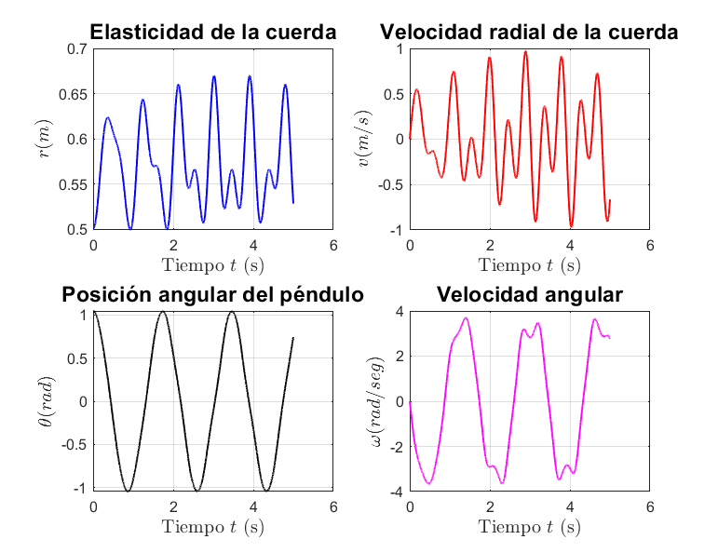
Figura 3. Dinámica del péndulo con cuerda elástica usando Matlab en t de simulación $t = 5 seg$

4.3. Dinámica del sistema de masas suspendida. Implementación Simulink
Para la implementación en Simulink fueron necesarios los componentes mostrados en la tabla 2. Desde Matlab se generaron 200 valores aleatorios de $L \sim N(0.5, 0.0004)$; y ejecutó el modelo de Simulink para cada valor de L generado. Con ello se pudieron obtener 200 resultados distintos para $r (m),$ la velocidad $v$ (m/s), la posición angular $θ (rad)$ y la velocidad angular $ω (rad/s)$. En el anexo de este documento se encuentra el script de Matlab utilizado para llamar al modelo de Simulink y realizar las simulaciones con MC.
Tabla 2. Lista de componentes utilizados en Simulink para la simulación de masa suspendida.
Componente | Símbolo | Cantidad | Descripción
Integradores | 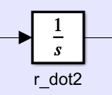 | 4 | Bloques para la integración de las variables de estudio
Gain | 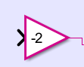 | 1 | Con valor -2
sin | 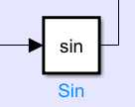 | 1 | Seno del ángulo $θ$
cos | 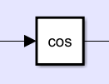 | 1 | Coseno del ángulo $θ$
Constant | 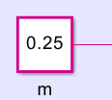 | 6 | Para almacenar variables de entrada
Square | 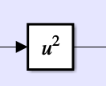 | 1 | Eleva $\dot{θ}$ al cuadrado
Scope | 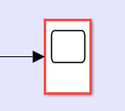 | 1 | Para visualizar las señales de salida del sistema ODE
Product | 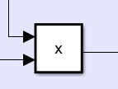 | 6 | Para los cálculos auxiliares
Divide | 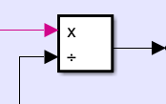 | 1 | Ídem “Product”
Sum | 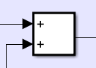 | 4 | Ídem “Product”

También en los anexos de este informe se encuentra la disposición final de los componentes mostrados en la tabla 2 y que corresponden al modelo de bloques diseñado para esta actividad.

4.4. Dinámica del sistema de masa suspendida. Distribución de r(t).

Tras realizar las 200 simulaciones, se pudo encontrar la distribución de la longitud $r(t)$ cuando el péndulo alcanza la posición angular $θ(t) = 0$. El histograma de frecuencias y la densidad de probabilidad de $r(t)$ se muestran en la figura 4. Tras la aplicación de la prueba de Kolmogorov–Smirnov (KS) se pudo rechazar la hipótesis nula y comprobar que efectivamente que $r \sim N(μ, σ^{2})$ con una significancia $p valor = 5.581 x {10}^{-81}$ con una confianza del 95%.
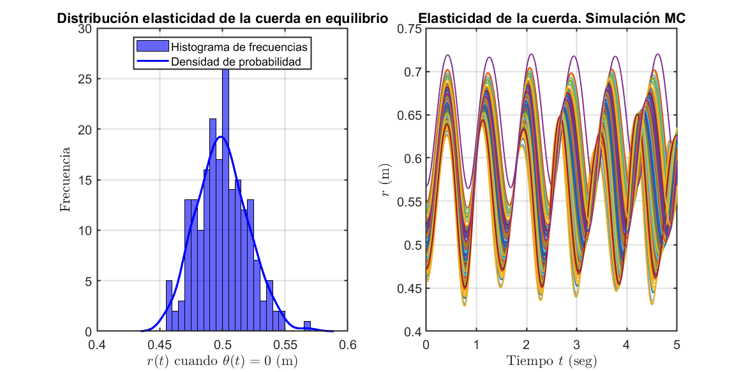
Figura 4. a) Distribución de la elasticidad de la cuerda $r(t)$cuando pasa por el ángulo $θ =0$. b) Resultado de la simulación Montecarlo para valores aleatorio de longitud de cuerda L.

Conclusiones
El método de Monte Carlo demuestra ser muy eficiente para la integración numérica, mostrando convergencia logarítmica a medida que aumenta el número de puntos de muestra. Esto queda patente por la drástica reducción del error del 1,9858% con 1 punto al 0,00025% con 1 millón de puntos. El laboratorio demuestra que, al modelar el péndulo elástico con una longitud de cuerda distribuida normalmente, la elasticidad resultante r(t) en θ=0 también sigue una distribución normal, lo que sugiere que el sistema conserva algunas propiedades probabilísticas.
Además, la metodología empleada muestra que los problemas matemáticos y físicos complejos pueden resolverse eficientemente utilizando métodos computacionales, especialmente cuando las soluciones analíticas tradicionales son intratables.
Así pues, la combinación de los métodos de Monte Carlo y Simulink proporcionaron un enfoque integral para resolver problemas complejos en los dominios matemático y físico. Aprovechando el muestreo aleatorio, hemos podido aproximar de manera eficiente la solución integrales y modelar sistemas con parámetros aleatorios, proporcionando información que es difícil de obtener únicamente con métodos deterministas. Por lo que con este laboratorio hemos destacado la versatilidad y practicidad de las técnicas de Monte Carlo para abordar desafíos en múltiples disciplinas, desde el análisis matemático hasta el modelado de sistemas físicos.

REFERENCIAS
Abas, A. (2021). The calculation of the solution of multidimensional integral equations with methods Monte Carlo and quasi-Monte Carlo. T-Comm, 10. doi:10.36724/2072-8735-2021-15-10-55-63
Giles, M. B. (2015). Multilevel Monte Carlo methods. Acta Numerica, 10. doi:10.1017/S096249291500001X
Hesterberg, T. (2002). Monte Carlo Strategies in Scientific Computing. Technometrics, 403 - 404. doi:10.1198/tech.2002.s85
Takashi, T., Daisuke, I., T., M., Shigeki, T., & Toshiaki, A. (2017). Template-Based Monte-Carlo Test Generation for Simulink Models. 63-78. doi:10.1007/978-3-030-17910-6_5

ANEXOS

Código de Integración por Monte Carlo

clear, clc
format shortG;
digits(32);

% Semilla para reproducibilidad
seed = 142;
rng(seed);

n_intentos = 50000;
r_lim = [0, 1];
theta_lim = [0, 2*pi];
z_lim = [0, 1];

g = @(x,y) exp(-x.^2 - y.^2); % -> función en coord cartesianas
f = @(r, theta) r.*exp(-r.^2); % -> función en coord polares

% Area en coordenadas polares
A = (r_lim(2) - r_lim(1)) * (theta_lim(2) - theta_lim(1));
% Vol en coordenadas polares
V = A * (z_lim(2) - z_lim(1));

% Números aleatorios con distribución uniforme
r_int = (r_lim(2) - r_lim(1)) .* rand(n_intentos, 1) + r_lim(1);
theta_int = (theta_lim(2) - theta_lim(1)) .* rand(n_intentos, 1) + theta_lim(1);
z_int = (z_lim(2)-z_lim(1)).*rand(n_intentos,1) + z_lim(1);

fv = f(r_int, theta_int);

% Separando puntos entre arriba y abajo de la superficie de la función
under = z_int <= fv;
above = z_int > fv;

% Convert polar to Cartesian coordinates
x_int = r_int .* cos(theta_int);
y_int = r_int .* sin(theta_int);
gv = g(x_int(under), y_int(under));

% Plot
figure;
hold on;
scatter3(x_int(under), y_int(under), gv, 2, 'blue', 'filled')
[X,Y] = meshgrid(linspace(-1,1,50));
Z = g(X,Y);
surf(X, Y, Z, 'FaceAlpha', 0.5, 'EdgeColor', 'none')
colormap(parula); % Profesional colormap
colorbar; % Colorbar
pcolor(X, Y, Z);
shading interp;
xlabel('x')
ylabel('y')
zlabel('z')
view(45,20)
title('Volumen de la función con Montecarlo');
grid on;

% Agregando leyenda
legend('Puntos bajo superficie f(x,y)', 'Superficie f(x,y)', 'Location', 'best');

% Mejorando la visualización en general
set(gca, 'FontSize', 12);
set(gcf, 'Color', 'w');

% Volumen MC
V_mc = (sum(under)/n_intentos) * V;
V_num = integral2(f, r_lim(1), r_lim(2), theta_lim(1), theta_lim(2));
err = (abs(V_mc - V_num) / V_num) * 100;

% Resultados
fprintf('Volumen estimado bajo la superficie (Monte Carlo): %f\n', vpa(V_mc));
fprintf('Volumen estimado bajo la superficie (métodos de matlab): %f\n', vpa(V_num));
fprintf('Error relativo porcentual: %f con %d intentos \n', vpa(err),n_intentos)

Comparativa de rendimiento para el cálculo de integrales por Monte Carlo

%% ***** BENCHMARK ********* %
clear, clc
format longG;
digits(8);
% Semilla para reproducibilidad
seed = 142;

r_lim = [0, 1];
theta_lim = [0, 2*pi];
z_lim = [0, 1];
f = @(r, theta) r.*exp(-r.^2); % -> función en coord polares

% Area en coordenadas polares
A = (r_lim(2) - r_lim(1)) * (theta_lim(2) - theta_lim(1));
% Vol en coordenadas polares
V = A * (z_lim(2) - z_lim(1));

V_num = integral2(f, r_lim(1), r_lim(2), theta_lim(1), theta_lim(2));

N = [1e0 1e2 1e4, 1e6];
V_mcs = zeros(length(N), 1);
k = 1:length(N);
for i=1:length(N)
s = seed + i*rand(1);
rng(s);
r_int = (r_lim(2) - r_lim(1)) .* rand(N(i), 1) + r_lim(1);
theta_int = (theta_lim(2) - theta_lim(1)) .* rand(N(i), 1) + theta_lim(1);
z_int = (z_lim(2)-z_lim(1)).*rand(N(i),1) + z_lim(1);

fv = f(r_int, theta_int);

% Separando puntos entre arriba y abajo de la superificie de la función
under = z_int <= fv;

% Volumen MC
V_mcs(i) = (sum(under)/N(i)) * V;

end

errs = (abs(V_mcs - V_num));

t = table(k', N', vpa(V_mcs), vpa(errs), 'VariableNames',{'Iteracion K', 'Intentos N','Vol Monte Carlo', 'Error abs %'});
disp(t)

figure;
plot(k, errs, '-o', 'LineWidth', 1.5, 'Color', [0, 0.4470, 0.7410])
xlabel('N Intentos (k)');
ylabel('Error Absoluto (%)');
xlim([0.80, 5]);
ylim([0, max(errs)+0.05])
title('Integración con Monte Carlo: Error absoluto vs. N Intentos');
grid on;
set(gca, 'YScale', 'log');
set(gca, 'XTick', k);
set(gca, 'XTickLabel', N);
set(gca, 'FontSize', 12);

Diagrama de Bloques Simulink
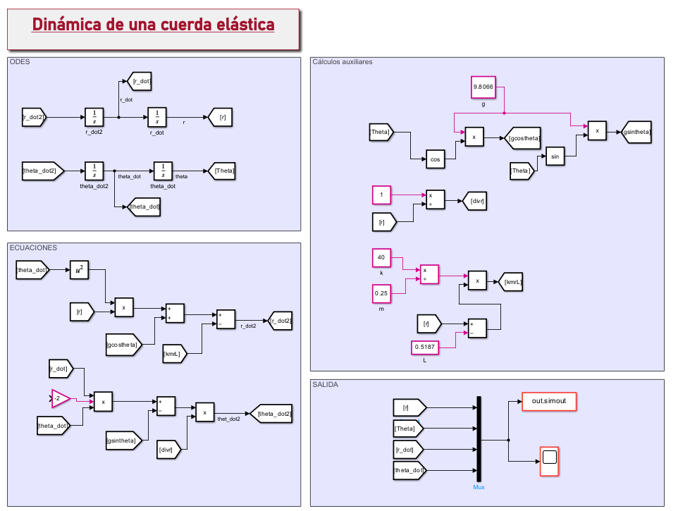

Dinámica del péndulo elástico con Monte Carlo
clear, clc
format shortG;
digits(64);
rng(143);
rN = normrnd(0.5, 0.02, [1 200]);

% Parámetros del sistema
g = 9.80665; % m/s^2
k = 40; % N/m
m = 0.25; % kg
theta = 60*pi/180; % rad
tf = 5; % Tiempo final

% Inicializar vector para almacenar r(t) cuando theta(t) = 0
r_at_theta_zero = zeros(1, length(rN));
simData(length(rN)) = struct('L', [], 't', [], 'x', []);

%% Cargando Modelo de Simulink
model = 'excercise2_sim';
load_system(model);

set_param([model '/m'], 'Value', num2str(m));
set_param([model '/k'], 'Value', num2str(k));
set_param([model '/g'], 'Value', num2str(g));

for i = 1:length(rN)
L = rN(i); % Usar el i-ésimo valor de rN para L
set_param([model '/L'], 'Value', num2str(L));

out = sim(model);

simData(i).L = L;
simData(i).x = out.simout.Data;
simData(i).t = out.simout.Time;

zero_crossing_index = find(diff(sign(simData(1).x(:,3))) ~=0, 1);
if zero_crossing_index > 0
r_at_theta_zero(i) = out.simout.Data(zero_crossing_index, 1);
end
end

%Test de normalidad
[testN, pvalue] = kstest(r_at_theta_zero, "Alpha",0.95);
if pvalue < 0.05
fprintf('El valor de significancia es: %.10f\n%', pvalue)
fprintf('La prueba KS de normalidad rechaza la hipótesis nula.\n')
fprintf('La distribución es Normal\n')
else
fprintf('La prueba KS de normalidad acepta la hipótesis nula.\n')
end

% Graficar la distribución de r(t) cuando theta(t) = 0
figure;
subplot(1,2, 1)
set(gcf, 'Color', 'w'); % Fondo blanco
histogram(r_at_theta_zero, 'BinWidth', 0.005,'Normalization','pdf','FaceColor', 'blue', 'EdgeColor', 'black');
[f, xi] = ksdensity(r_at_theta_zero);
hold on;
plot(xi, f, '-b', 'LineWidth', 2);
xlabel('$r(t)$ cuando $\theta(t) = 0$ (m)', 'FontSize', 12, 'Interpreter', 'latex');
ylabel('Frecuencia', 'FontSize', 12, 'Interpreter', 'latex');
title('Distribución elasticidad de la cuerda en equilibrio', 'FontSize', 14);
legend('Histograma de frecuencias', 'Densidad de probabilidad', 'Location','best');
grid on;
set(gca, 'FontSize', 12, 'LineWidth', 1.2);

subplot(1,2,2)
set(gcf, 'Color', 'w'); % Fondo blanco
for i=1:length(simData)
plot(simData(i).t, simData(i).x(:,1), 'LineWidth', 1); % Lóngitud de la cuerda
hold on;
end
xlabel('Tiempo $t$ (seg)', 'FontSize', 12, 'Interpreter', 'latex');
ylabel('$r$ (m)', 'FontSize', 12, 'Interpreter', 'latex');
title('Elasticidad de la cuerda. Simulación MC', 'FontSize', 14);
grid on;
set(gca, 'FontSize', 12, 'LineWidth', 1.2);

